Notice SAE IHM

Affichage lors du premier lancement
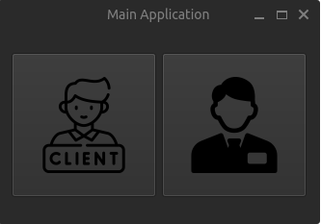

Lors de la première utilisation, il vous est affiché le menu de sélection d’utilisateur. Il vous est proposé de choisir entre client et gérant.

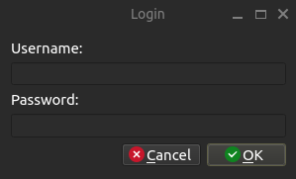

Sélection Gérant
- Username: admin
- Password: admin

Choix du projet
Une fois l’utilisateur séléctionnés vous parviendrez à cette interface, sur laquelle il faudra sélectionnez un projet existant ou en créer un nouveau
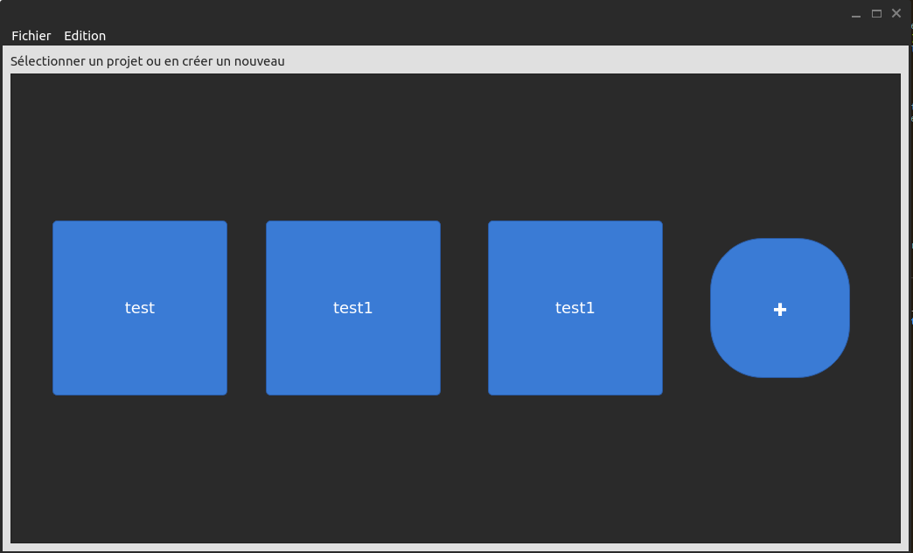

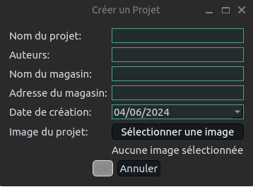
Il vous sera ensuite proposé de rentrer les informations de votre projet tels que : son nom, le(s) auteur(s), le nom du magasin, son adresse, la date de création du projet ainsi que le plan du magasin à choisir. Une fois les informations entrées, cliquez sur OK.

Interface de gestion du projet
La fenêtre suivante s’affiche :
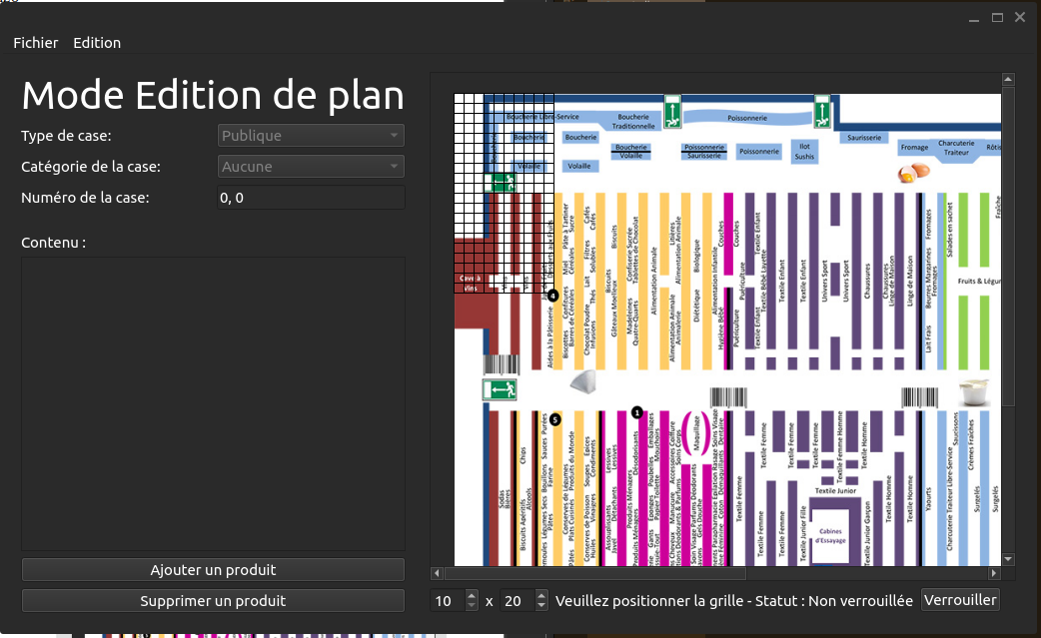

- Type de case: Définit si la case est accessible à tous les clients ou privée, accessible uniquement au personnel.
- Catégorie de la case: Correspond au type d’articles disponibles à la case sélectionnée.
- Numéro de la case: Correspond à son emplacement.
Il vous faut ensuite choisir la taille ainsi que la position de la grille comme bon vous semble sur votre plan puis la verrouiller.

Édition de la grille
- Déplacement: La grille peut être déplacée à l’aide du curseur en la faisant glisser sur le plan.
- Ajustement de taille: Elle peut également être ajustée en hauteur et en largeur grâce aux compteurs situés en bas du plan, soit en cliquant soit avec la molette.
- Zoom: Le zoom se fait uniquement avec la molette.

Une fois ceci fait, vous pouvez désormais sélectionner les emplacements de votre magasin afin de :
- Visualiser les articles à cet emplacement.
- Affecter une catégorie d’article à la case sélectionnée.
- Ajouter des articles à cet emplacement.

Exemple de mapping de magasin
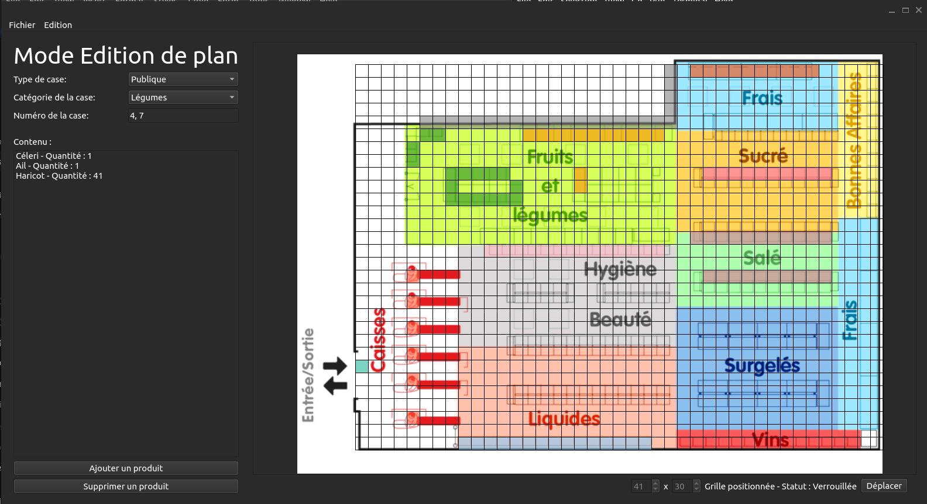

Fonctionnalités de la barre de menu

Fichier
- Nouveau: Permet de commencer un nouveau projet.
- Ouvrir: Renvoie au menu de sélection de projet.
- Enregistrer: Permet de sauvegarder.
- Enregistrer sous: Permet d’enregistrer à l'emplacement désiré.
- Quitter: Ferme l’application.

Édition
- Verrouiller grille: Verrouille la grille.
- Déplacer grille: Déverrouille la grille pour la déplacer.
- Changer image: Change l’image du projet.

Liste des raccourcis disponibles
- Ctrl + N: Permet de commencer un nouveau projet.
- Ctrl + O: Permet de retourner au menu de sélection de projet.
- Ctrl + S: Permet de sauvegarder.
- Ctrl + Shift + S: Permet d’enregistrer sous.
- Ctrl + Q: Permet de changer l’image
- Ctrl + Shift + L: Permet de verrouiller la grille.
- Ctrl + Shift + U: Permet de déplacer la grille.

